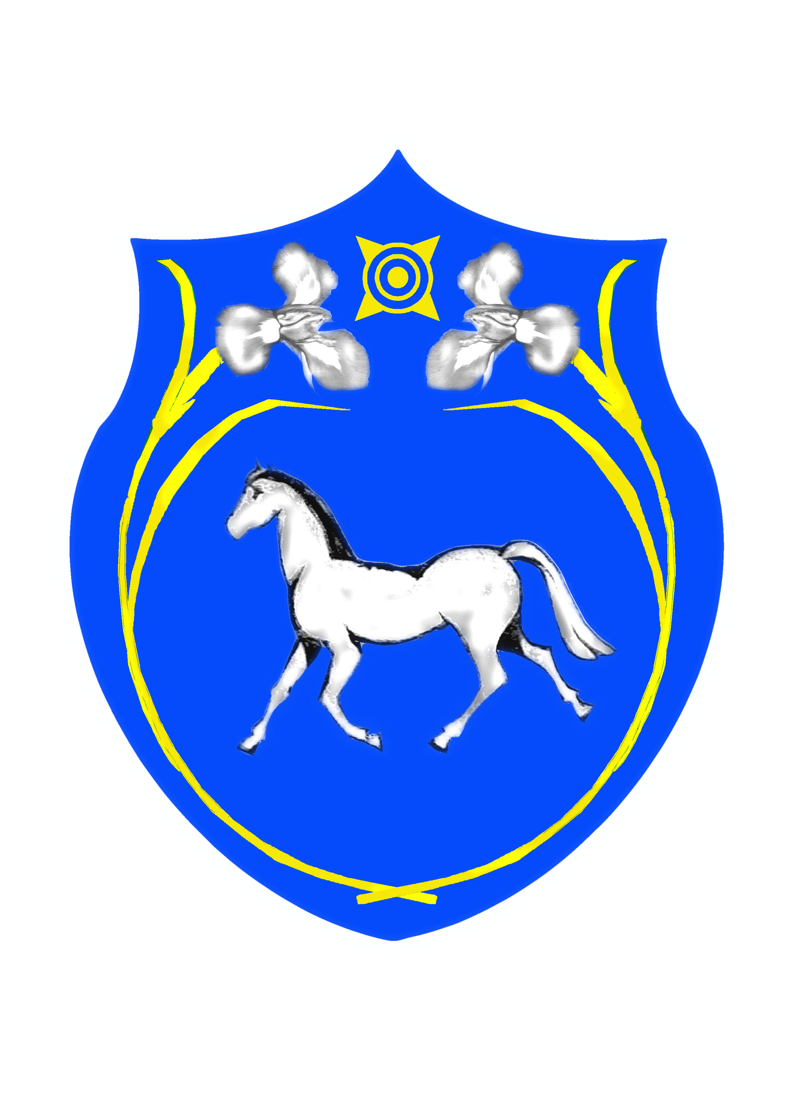

РОССИЙСКАЯ ФЕДЕРАЦИЯ  РЕСПУБЛИКА ХАКАСИЯ  СОВЕТ ДЕПУТАТОВ  МУНИЦИПАЛЬНОГО ОБРАЗОВАНИЯ  ШИРИНСКИЙ РАЙОН |  | РОССИЯ ФЕДЕРАЦИЯЗЫ  ХАКАС РЕСПУБЛИКА  ШИРА АЙМАFЫ  МУНИЦИПАЛЬНАЙ ПЎДİСТİН  ДЕПУТАТТАР ЧÖБÌ

Р Е Ш Е Н И Е

от 27.09.2013г. с. Шира № 136

О внесении изменений в решение

Совета депутатов муниципального

образования Ширинский район от

27.11.2012г. № 69 «Об утверждении

положения о порядке бесплатного
предоставления в собственность
земельных участков на территории
муниципального образования
Ширинский район отдельным
категориям граждан»

Руководствуясь статьей 28 Земельного кодекса Российской Федерации, статьей 3 Федерального закона от 25.10.2001 №137-ФЗ «О введении в действие Земельного кодекса Российской Федерации», статьей 15 Федерального закона от 06.10.2003 №131-ФЗ «Об общих принципах организации местного самоуправления в Российской Федерации», статьей 9 Федерального закона от 02.05.2006 № 59-ФЗ «О порядке рассмотрения обращений граждан Российской Федерации», Законом Республики Хакасия от 29.05.2013 №35-ЗРХ «О внесении изменений в Закон Республики Хакасия «О бесплатном предоставлении в собственность граждан земельных участков, находящихся в государственной и муниципальной собственности», статьями 8, 19 Устава муниципального образования Ширинский район,
Совет депутатов муниципального образования Ширинский район РЕШИЛ:

1. Внести в решение Совета депутатов муниципального образования Ширинский район от 27.11.2012г. № 69 «Об утверждении положения о порядке бесплатного предоставления в собственность земельных участков на территории муниципального образования Ширинский район отдельным категориям граждан» следующие изменения:
1) в наименовании решения слово «бесплатного» исключить;
2) в пункте 1 решения слово «бесплатного» исключить;
3) в наименовании Положения (приложении к решению) слово «бесплатного» исключить;
4) пункт 3 части 3 Положения читать в следующей редакции: « молодые семьи, возраст супругов в которых не превышает 35 лет на момент подачи заявления о предоставлении земельного участка, при условии совместного обращения супругов за представлением земельного участка. На момент обращения с заявлением о предоставлении земельного участка хотя бы один из супругов должен проживать на территории Республики Хакасия не менее десяти лет»;
5) пункт 5 части 3 Положения читать в следующей редакции: «специалисты в возрасте не старше 35 лет, окончившие образовательные учреждения начального, среднего и (или) высшего профессионального образования, либо учащиеся последнего курса образовательного учреждения начального, среднего и (или) высшего профессионального образования, или работающие по специальностям, включенным в перечень специальностей для данной категории, по бессрочному трудовому договору либо трудовому договору, заключенному на срок не менее пяти лет, на предприятиях, в учреждениях, организациях, у индивидуальных предпринимателей, осуществляющих свою деятельность на территории Республики Хакасия. Перечень специальностей для данной категории определяется администрацией муниципального образования Ширинский район по согласованию с Правительством Республики Хакасия. Порядок согласования перечня специальностей и перечень документов, подтверждающих наличие этих специальностей, устанавливаются Правительством Республики Хакасия».
6) в пункте 1 части 6 Положения предложение «копии документов, подтверждающих присвоение специального статуса» исключить;
7) пункт 3 части 6 Положения читать в следующей редакции:
« 3) молодые семьи, возраст супругов в которых не превышает 35 лет на момент подачи заявления о предоставлении земельного участка, при условии совместного обращения супругов за представлением земельного участка. На момент обращения с заявлением о предоставлении земельного участка хотя бы один из супругов должен проживать на территории Республики Хакасия не менее десяти лет
- копии паспортов или иных документов, удостоверяющих в соответствии с законодательством Российской Федерации личности супругов, а также подтверждающих факт их постоянного проживания на территории муниципального образования Ширинский район;
- копию документа, удостоверяющего полномочия представителя, если с заявлением обращается представитель заявителя (нотариально удостоверенная доверенность или доверенность, приравненная к нотариально удостоверенной);
- справку о составе семьи;
- копию свидетельства о заключении брака;
- копии свидетельств о рождении (об усыновлении) детей;
- справку о регистрации по месту жительства, в том числе подтверждающую проживание одного из супругов на территории Республики Хакасия не менее 10 лет».
8) пункт 5 части 6 Положения читать в следующей редакции:
« 5) специалисты в возрасте не старше 35 лет, окончившие образовательные учреждения начального, среднего и (или) высшего профессионального образования, либо учащиеся последнего курса образовательного учреждения начального, среднего и (или) высшего профессионального образования, или работающие по специальностям, включенным в перечень специальностей для данной категории, по бессрочному трудовому договору либо трудовому договору, заключенному на срок не менее пяти лет, на предприятиях, в учреждениях, организациях, у индивидуальных предпринимателей, осуществляющих свою деятельность на территории Республики Хакасия
- копию паспорта или иного документа, удостоверяющего в соответствии с законодательством Российской Федерации личность заявителя, а также подтверждающего факт его постоянного проживания на территории муниципального образования Ширинский район;
- копию документа, подтверждающего получение начального, среднего и (или) высшего профессионального образования;
- справку об обучении на последнем курсе образовательного учреждения начального, среднего и (или) высшего профессионального образования;
- копию трудового договора, заключенного на срок не менее пяти лет;
- копию документа, удостоверяющего полномочия представителя, если с заявлением обращается представитель заявителя (нотариально удостоверенная доверенность или доверенность, приравненная к нотариально удостоверенной)».
9) в пунктах 1,2,4,6 части 6 Положения предложение «выписку из Единого государственного реестра прав на недвижимое имущество и сделок с ним о правах на имеющиеся у заявителя объекты недвижимого имущества, подтверждающую отсутствие в собственности земельных участков для индивидуального жилищного строительства, ведения личного подсобного хозяйства (с правом возведения жилого дома) или дачного строительства (с правом возведения жилого дома)» исключить;
10) часть 13 Положения исключить.
2. Настоящее решение вступает в силу после его официального опубликования.

Председатель Глава
Совета депутатов муниципального образования
муниципального образования Ширинский район
Ширинский район

______________В.В. Паульс ________________С.Н.Зайцев

